Лабораторная работа № 4
Номер учебной группы: 89ТП
Фамилия, инициалы учащегося Ермаченко А. Ю.
Дата выполнения работы 07.02.2026

1. Цель работы
Сформировать умения анализировать структуру функциональной модели (IDEF0). Сформировать умения составлять контекстную диаграмму.

2. Задание
Построить структуру функциональной модели разрабатываемой программной системы в соответствии с требованиями, изложенными в техническом задании. Построить контекстную диаграмму.

3. Оснащение работы
Техническое задание, ЭВМ, CASЕ-средство Bpwin для построения модели.

Результат выполнения работы:

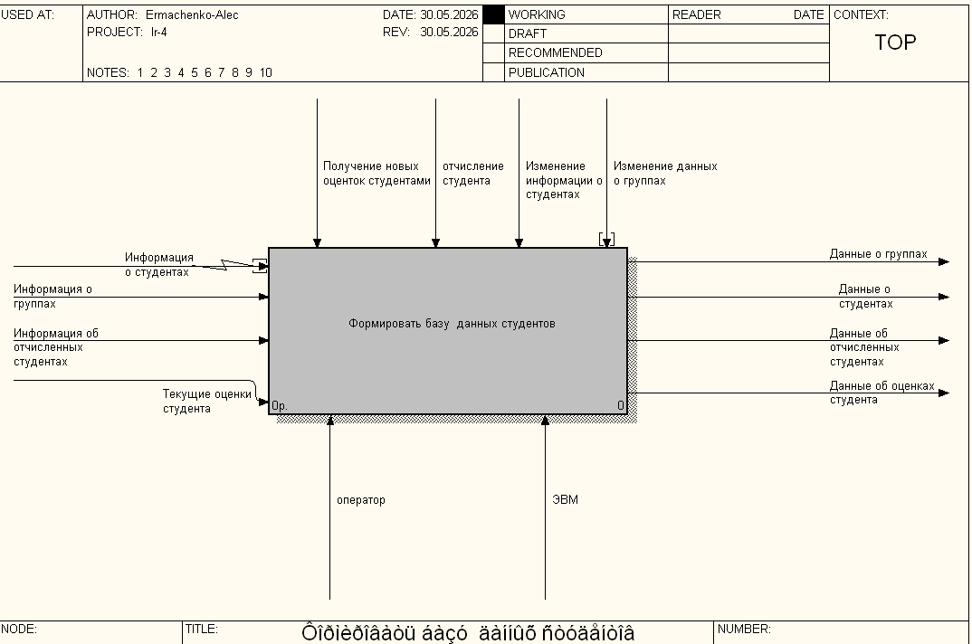

7. Контрольные вопросы и задания
1. Изложите принципы структурного подхода к разработке программного обеспечения.

2. Охарактеризуйте методологию IDEF0-моделирования.

3. Что такое контекстная диаграмма?

4. Из чего состоит функциональный блок?

5. Что такое жизненный цикл программного продукта?

6. Дайте определение модели жизненного цикла ПО.

7. Приведите этапы разработки программного средства.

8. Для чего строят модели AS-IS и TO-BE?

9. Что такое бизнес-процесс?

